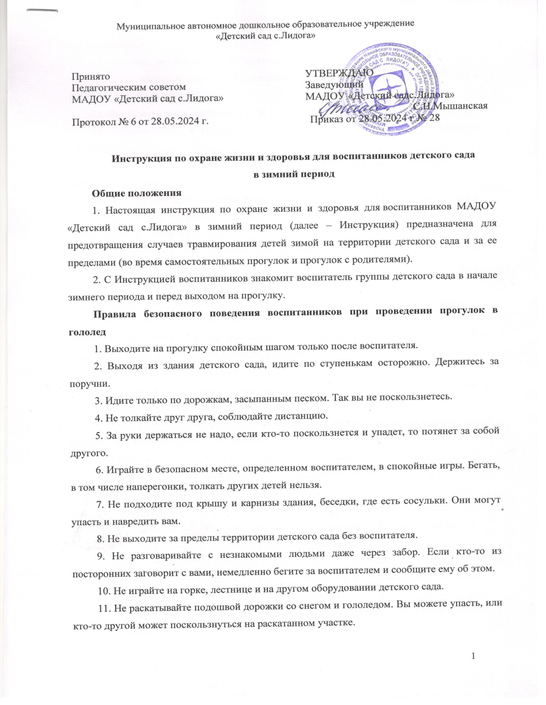

12. Голыми руками брать снег нельзя, играйте со снегом только в варежках, перчатках или рукавичках.

13. Есть снег, лед запрещено. От этого можно заболеть.

14. Не валяйтесь в снегу, не подбрасывайте снег и льдинки вверх, не кидайте их в других людей. Они могут поранить.

15. Выполняйте правила поведения на участке. Внимательно слушайте воспитателя.

16. Возвращайтесь в группу с прогулки вместе с воспитателем по безопасному маршруту.

17. Если сильно упали или поранились, не двигайтесь, позовите воспитателя детского сада.

**Правила безопасного поведения воспитанников при катании со снежной горки**

1. Ни в коем случайте не используйте в качестве горок железнодорожные насыпи и горки вблизи проезжей части дорог.

2. Поднимайтесь на снежную или ледяную горку только в месте подъема, оборудованном ступенями.

3. Не поднимайтесь на горку там, где навстречу скатываются другие.

4. Не съезжайте с горки, пока не отошел в сторону предыдущий спускающийся.

5. Не задерживайтесь внизу, когда съехали, а поскорее уходите оттуда. Если не можете встать на ноги, отползайте или откатывайтесь в сторону. Иначе на вас может налететь следующий скатывающийся, что приведет к травме.

6. Не перебегайте ледяную дорожку.

7. Не скатывайтесь, стоя на ногах и на корточках. Вы можете не устоять или вас вынесет за пределы горки – и вы серьезно поранитесь. Это очень опасно.

8. Не съезжайте спиной или головой вперед (на животе), это очень опасно и может угрожать вашему здоровью и даже жизни.

9. Всегда смотрите вперед как при спуске, так и при подъеме.

10. Если мимо горки идет прохожий, подождите, пока он пройдет, и только тогда совершайте спуск.

11. Если уйти от столкновения (на пути дерево, человек т. д.) нельзя, то надо постараться завалиться на бок на снег или откатиться в сторону от ледяной поверхности.

12. Избегайте катания с горок с неровным ледовым покрытием.

13. Если кто-то получил травму на горке, немедленно сообщите взрослому (например, родителям), если у вас есть телефон, позвоните на номер 112 и сообщите о происшествии.

14. Если упали и травмировались, позовите на помощь.

15. При первых признаках обморожения, а также при плохом самочувствии немедленно прекратите катание.

**Правила безопасного поведения воспитанников на льду**

1. Выходите на лед только в присутствии взрослых. Не выходите на лед, если рядом только дети.

2. Не выходите на тонкий неокрепший лед. Это опасно для ваших жизни и здоровья.

3. При выходе на лед узнайте у взрослых его состояние и толщину. Выходить на лед можно, когда его толщина не менее 10 см – для пресноводных водоемов, 15 см – для соленых.

4. Лед голубого/зеленого цвета – прочный, лед белого цвета – ненадежный, он в два раза менее прочный, чем голубой. Лед с оттенками серого, матово-белого и желтых цветов – самый тонкий, он трескается сразу, без предупреждающего потрескивания, ступать на него нельзя.

5. Обходите лед вблизи камыша, кустов, под сугробами. Он рыхлый и непрочный.

6. Участки льда под снегом следует обойти.

7. Ненадежный тонкий лед — в местах, где бьют ключи, быстрое течение или там, где впадают в реку ручьи.

8. Не проверяйте прочность льда ударом ноги. Это очень опасно. Если вдруг под вами затрещал лед, проступила вода или появились трещины, немедленно идите назад к берегу по тому же следу, что и выходили на лед, скользящими движениями, не отрывая ног ото льда и расставив их на ширину плеч.

9. Запрещено становиться на льдины и пытаться кататься на них в любых водоемах (ямах, канавах, оврагах, озерах, реках и др.).

10. При вынужденном переходе водоема безопаснее всего придерживаться проторенных троп или идти по уже проложенной лыжне. Но если их нет, надо перед тем, как спуститься на лед, очень внимательно осмотреться и наметить предстоящий маршрут.

11. При переходе водоема группой необходимо соблюдать расстояние друг от друга (5–6 м).

12. Замерзшую реку (озеро) лучше перейти на лыжах, при этом:

* крепления лыж расстегните, чтобы при необходимости быстро их сбросить;
* лыжные палки держите в руках, не накидывая петли на кисти рук, чтобы в случае опасности сразу их отбросить.

13. Если есть рюкзак, повесьте его на одно плечо.

14. Если вы провалились, необходимо широко раскинуть руки по кромкам льда, удерживаться от погружения с головой.

15. Не паникуйте, старайтесь без резких движений выбираться на лед, наползая грудью и поочередно вытаскивая на поверхность ноги.

16. Выбравшись из пролома, нужно откатиться и ползти в сторону, обратную направлению движения.

17. Добравшись до берега, идите быстро домой, переоденьтесь в сухую одежду, выпейте горячий чай.

18. Если видите, что кто-то провалился под лед, позовите на помощь взрослых, если есть телефон, позвоните на номер 101 в службу МЧС или на номер 112 в Единую службу спасения.